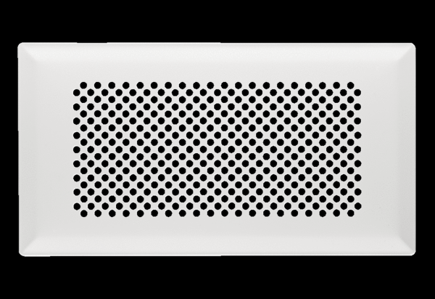Podna rešetka FFS-FGBWJedinica za pakiranje: 1 komAsortiman: K
Broj artikla: 0055.0891Proizvođač: MAICO

